### Transparency grid

|  |  |
| --- | --- |
|  |  |

### Shortcuts

|  |  |
| --- | --- |
| Spatie + klik | Navigeren zonder middelmuisknop muis |
| Shift + klik | Een pad transform tussen indices en object switchen |
| Ctrl + alt + home | Center anchor point |
| Ctrl + home | Center |

### Graph editor

1. Select keyframes
2. F9 of RMB -> Keyframe assistant > Easy ease als basis
3. A screenshot of a computer

   Description automatically generated
4. A screenshot of a video editing program

   Description automatically generated
5. Speed graph selecteren

### Tip workflow animatie:

12 principles of animatie afgaan en denken wat je kan toepassen

1. **Overshoot** bij een snelle animatie
   1. Pink labeled keyframes zijn overshootA screenshot of a video game

      Description automatically generated
   2. Graph: A screen shot of a graph

      Description automatically generated
2. **Secondary motion**: drop
   1. Innertia: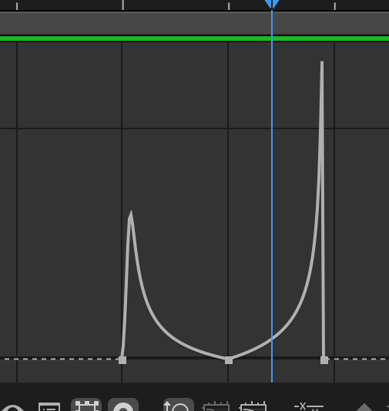
3. Anticipiation:
   1. Eerst in de omgekeerde richting draaien, dan juist